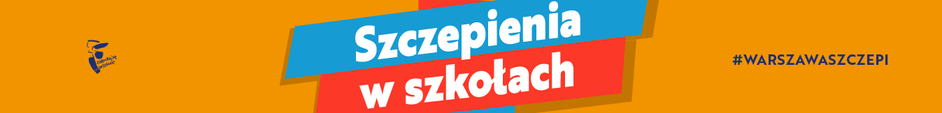

Webinaria dla rodziców: Szczepienia przeciwko COVID-19
Zapraszamy rodziców i opiekunów prawnych do udziału w webinariach dotyczących szczepień przeciwko COVID-19 dzieci i młodzieży powyżej 12-roku życia. Spotkania mają charakter otwarty. Nie obowiązują zapisy.

W spotkaniach wezmą udział:
- dr Aneta Górska - Kot - lekarz pediatra, ordynator oddziału pediatrycznego Szpitala Dziecięcego im. prof. dr med. Jana Bogdanowicza
- dr Paweł Grzesiowski - lekarz pediatra, doktor nauk medycznych, ekspert Naczelnej Rady Lekarskiej ds. walki z COVID-19
Terminy spotkań
· 30 sierpnia br. godz. 18.00 - webinaria dla rodziców z udziałem dr Pawła Grzesiowskiego
Webinar z tłumaczem języka migowego Kliknij tutaj aby dołączyć do spotkania

· 3 września br. godz. 18.00 webinaria dla rodziców z udziałem dr Anety Górskiej-Kot
Webinar z tłumaczem języka migowego Kliknij tutaj aby dołączyć do spotkania

· 4 września br. godz. 18.00 webinaria dla rodziców z udziałem dr Anety Górskiej-Kot
Webinar bez tłumacza języka migowego. Kliknij tutaj aby dołączyć do spotkania

Zachęcamy do przesłania pytań dotyczących tematyki spotkań.
Przesłanie pytań jest w pełni zanimizowane, na pytania czekamy do 3 września. Kliknij tutaj aby przesłać pytanie

